Oefenbundel Quarantaine

Naam: ………………………………………….
WERKWOORDEN VERVOEGEN
Oefenreeks 1: “De stam”
- Ik (vinden) ____________________ een gsm.
- (Bieden) ____________________ ik wel genoeg?
- Waarom (rijden) ____________________ je zo hard?
- Morgen (beweren) ____________________ ik dit ook nog.
- (Binden) ____________________ jij de hond even vast?
- Maar dat (vinden) ____________________ ik onzin.
- Ik (onderhouden) ____________________ de tuin zelf.
- (Raden) ____________________ je mee wie er komt naar mijn feestje?
- Die (melden) ____________________ ik niet aan bij de receptie.
- (Blijven) ____________________ je nog een avond?
- Het geld (zenden) ____________________ ik je morgen wel!
- Wanneer (worden) ____________________ jij gekozen?
- (Besteden) ____________________ je daaraan je geld?
- Ik (vermijden) ____________________ dat weggetje!
- Op advies (zenden) ____________________ ik het met de post.
- (Redden) ____________________ jij het wel alleen?
- Ik (interesseren) ____________________ mij niet voor kunst!
- Waarom (vermoeden) ____________________ je dat?
Oefenreeks 2: “Stam + t”
- De boot (glijden) ____________________ in het water.
- Waarom (treden) ____________________ de minister af?
- Het vuur (branden) ____________________ nog steeds.
- Je (binden) ____________________ hem te strak.
- Deze weg (leiden) ____________________ naar Rome.
- (Vermoeden) ____________________ hij onraad?
- Morgen (verspreiden) ____________________ ze weer onzin.
- De jongen (lijden) ____________________ nog steeds pijn.
- Hij (beweren) ____________________ onzin.
- Het (regenen) ____________________ niet meer.
- Thomas (bezeren) ____________________ zijn been.
- Wat (verbeelden) ____________________ hij zich?
- Iedereen (vinden) ____________________ hem aardig.
- Als je te hard (rijden) ____________________, val je.
- Er (worden) ____________________ jou iets gevraagd!
- Deze bon (vermelden) ____________________ te weinig.
- (Worden) ____________________ je oma ziek?
- Wanneer (verzenden) ____________________ hij de brief?
- (Schudden) ____________________ ze met die fles?
- Oefenreeks 3: “Vaste werkwoorden invullen”
Vul de juiste werkwoordsvorm van “worden” in!
- Ik ____________________ loodgieter.
- Hij ____________________ buschauffeur.
- Stefan ____________________ ziek.
- ____________________ je terug gezond?
- ____________________ Klaas bakker?
- Je ____________________ ziek!
- Zij ____________________ kapster.
- ____________________ ik groot?
- ____________________ jouw tante vaak gezien in de buurt?
- ____________________ je echt gek?
- ____________________ hij grote broer?

Vul de juiste werkwoordsvorm van “vinden” in!
- Hij ____________________ dit niets!
- Ik ____________________ dit mooi.
- ____________________ Mathias dit leuk?
- ____________________ jij dit fijn?
- ____________________ je zus dit goed?
- Oefenreeks 4: “De tegenwoordige tijd (a)”
- Josse (vermijden) ____________________ haar nog steeds.
- Hij (vermoeden) ____________________ dat ze iemand anders heeft.
- (Worden) ____________________ ik weer overgeslagen?
- (Houden) ____________________ je van vis of van vlees?
- De boot (bevinden) ____________________ zich in ondiep water.
- (Melden) ____________________ jij je even af bij de leerkracht?
- Klara (verbeteren) ____________________ haar werk met de sleutel.
- Wat (verbeelden) ____________________ hij zich wel?
- Hij (verduisteren) ____________________ het lokaal.
- Het huis (branden) ____________________ helemaal af.
- Heb je gezien hoe goed hij (rijden) ____________________ ?
- De leerkracht (worden) ____________________ nooit boos.
- Is het waar dat Steffie van jou (houden) ____________________ ?
- Vraag eens wat hij (bieden) ____________________ .
- (Vermelden) ____________________ jij de postcode wel?
- Afrika (strijden) ____________________ nog steeds tegen onrecht.
- Die brief (zenden) ____________________ ik niet aan haar.
- Er (woeden) ____________________ een orkaan.
- In mijn vrije tijd (verspreiden) ____________________ ik folders.
Oefenreeks 5: “De tegenwoordige tijd (b)”
- Aliya (houden) ____________________ nog steeds van Robin.
- Meneer Geroms (worden) ____________________ snel blij.
- Sara (klappertanden) ____________________ van de kou.
- (Bereiden) ____________________ hij zijn lessen wel voor?
- Die plant (verdorren) ____________________ snel in de zon.
- (Rijden) ____________________ je zus weer veel te hard?
- Ik (vermelden) ____________________ dit niet in mijn dagboek.
- (Betreden) ____________________ je de geheime kamer niet?
- Ik (besteden) ___________________ er geen aandacht meer aan!
- Dat (duiden) ____________________ op grote problemen!
- Waarom (benijden) ____________________ je haar?
- Die brand (breiden) ____________________ zich uit tot op de heuvel.
- In zee (houden) ____________________ je het niet lang vol met die kou.
- Dit werk (vermoeien) ____________________ je zeker?
- Deze straat (vermijden) ____________________ ik liever!
- (Verantwoorden) ____________________ jullie leraar de cijfers?
- Ik (vermoeden) ___________________ onraad.
- (Baden) ____________________ hij iedere ochtend in zee?
- Snel, anders (vermoorden) ____________________ hij haar!
- Oefenreeks 6: “De tegenwoordige tijd (c)”
- (Bidden) ____________________ jij voor het eten?
- Waarom (bieden) ____________________ hij nog meer?
- (Houden) ____________________ Marlies meer van haar paard dan van Dennis?
- Deze aanbieding (gelden) ____________________ alleen vandaag.
- Jorien (kleden) ____________________ zich altijd erg leuk.
- Koos (vinden) ____________________ Else het leukste meisje.
- (Bereiden) ____________________ jij je huiswerk goed voor?
- Maura (strijden) ____________________ morgen om de titel.
- Joppe (opwinden) ____________________ zich _____ over het verdwenen opstel.
- Ik (benijden) ____________________ hem niet met al dat werk.
- Hij (benijden) ____________________ jou wel!
- Het (schaden) ____________________ mij meer dan jou!
- Ik (schudden) ____________________ deze zinnen uit mijn mouw.
- Als je goed (luisteren) ____________________, dan weet je het antwoord.
- (Verbinden) ____________________ je mijn voet even?
- (Schelden) ____________________ je zus net zo hard?
- Je (wennen) ____________________ nooit aan dit werk!
- Hoe (redden) ____________________ jij je daar nu uit?
- Hoe (onderscheiden) ____________________ je Tori van Dorien?
Oefenreeks 7: “De tegenwoordige tijd (d)”
- De orkaan (bewegen) ____________________ zich in de richting van Hawaï, waar de Amerikaanse president op dit ogenblik (vertoeven) ____________________.
- Ik (benijden) ____________________ jouw drukke baantje niet.
- (Herkennen) ____________________ u mij niet?
- Ik (horen) ____________________ dat de prins ontevreden is.
- Het wonen in een stad (bieden) ____________________ veel voordelen.
- Teveel eten (schaden) ____________________ de gezondheid.
- De totale export (vertonen) ____________________een lichte stijging.
- De gemeente (financieren) ____________________ de bouw van de nieuwe school.
- De Wereldgezondheidsorganisatie (bestrijden) ____________________ de malaria op grote schaal.
- Zijn vrouw (omkeren) ____________________ iedere eurocent _______, maar zijn dochter (gooien) ____________________ het geld over de balk.
- Welke auto (vinden) ____________________ jij de mooiste?
- Door welke chirurg (worden) ____________________ je geopereerd?
- In Australië (vinden) ____________________ je misschien een baan…
- Een egoïst (denken) ____________________ altijd eerst aan zichzelf.
- Het elftal (trainen) ____________________ iedere dag voor de wedstrijd.
- België (bevinden) ____________________ zich al dagenlang in een depressie.
Oefenreeks 8: “De tegenwoordige tijd (e)”
- Ik (vermoeden) ____________________ dat hij zich nu in Rome (bevinden) ____________________ .
- De politie (vermoeden) ____________________ dat de moordenaar zich ergens anders (schuilhouden) ____________________ .
- Wie (verspreiden) ____________________ al die gekke berichten?
- De geleerde (wijden) ____________________ zich aan de wetenschap.
- Ik (vinden) ____________________ dat de spreker te lang over die onbelangrijke kwestie (uitweiden) ____________________.
- Ik (benijden) ____________________ dit buitenkansje heel erg.
- Waarom (benijden) ____________________ je je zus?
- Iedereen (benijden) ____________________ haar om haar succes.
- Als je goed (luisteren) ____________________, (vinden) ____________________ je het niet moeilijk.
- Ik (vinden) ____________________ de film heel interessant.
- Je (binden) ____________________ het touw niet stevig genoeg.
- (Binden) ____________________u het touw even vast?
- (Verbinden) ____________________ je mijn vinger even?
- De schouwburg (bieden) ____________________ plaats aan achthonderd toeschouwers.
- Ik (houden) ____________________ wel een oogje in het zeil.
Oefenreeks 9: “De tegenwoordige tijd (f)”
- Wanneer (zenden) ____________________ je met het boek terug?
- Anke (lenen) ____________________ van iedereen boeken, maar zij (zenden) ____________________ ze nooit terug.
- Ik (verzenden) ____________________ het pakketje vandaag nog.
- Je (wennen) ____________________ gauw op een nieuwe school.
- Waarom (wenden) ____________________je je niet tot de directeur?
- Nergens (vinden) ____________________ ik iemand die me (begrijpen) ____________________ en me (steunen) ____________________.
- (Wennen) ____________________ u al wat in de nieuwe omgeving?
- De agente (wenden) ____________________ zich om, (zien) ____________________ de dief en (rennen) ____________________ hem achterna.
- Het verdrukte volk (strijden) ____________________ al jaren voor zijn vrijheid.
- De bel (luiden) ____________________.
- Ik (redden) ____________________ me wel hoor!
- Hoe (laden) ____________________ je een geweer?
- Waarom (houden) ____________________ je je niet aan de regels?
- Weet jij hoe je een geweer moet (laden) ____________________?
- Ik ben benieuwd, hoe je je eruit gaat (redden) ____________________!
- De agent (gooien) ____________________ zijn jas en pet neer, (springen) ____________________ in het kanaal en (redden) ____________________ het kind.
- De chauffeur (laden) ____________________ de kisten in de vrachtauto.
- De brief (vermelden) ____________________ niet wanneer hij (terugkeren) ____________________!
- Het belangrijkste feit (vermelden) ____________________ je niet in je verslag.
- Niemand (houden) ____________________ zich aan de voorschriften.

Oefenreeks 10: “De tegenwoordige tijd (g)”
- Ik (vinden) ____________________ het heel gezellig als je (blijven) ____________________ (eten) ____________________.
- De nieuwe leerling (lijken) ____________________ mij een leuke kerel.
- De legerarts (roepen) ____________________ een verpleegster en (opereren) ____________________ de gewonde soldaat.
- De perenboom (bloeien) ____________________ eerder dan de appelboom.
- De industriestad (breiden) ____________________ zich voortdurend uit.
- De mensheid (snakken) ____________________ naar vrede.
- Als de prinses van Spanje Brussel (bezoeken) ____________________, (logeren) ____________________ ze in een hotel.
Info: “Het bos (Hoe werkt dat?)”

Het bos in al zijn facetten!

Net als in alle andere leefomgevingen (zijn) ____________________ levende wezens in het bos afhankelijk van elkaar om te (kunnen) ____________________ (overleven) ____________________.
Ecologie (zijn) ____________________ de wetenschap die hun relaties onderling en hun relaties in hun leefomgeving (bestuderen) ____________________.

De planten en dieren die in een bepaalde omgeving (leven) ____________________ en samen een leefgemeenschap (vormen) ____________________, (noemen) ____________________ we een ecosysteem. Zo (vormen) ____________________ de organismen die in het bos (leven) ____________________, samen met hun leefomgeving, het ecosysteem van het bos. We (kunnen) ____________________ het grote ecosysteem van het bos in kleinere ecosystemen (verdelen) ____________________. Een riviertje, een oude boomstronk (vormen) ____________________ ook een ecosysteem.

Elk ecosysteem (worden) ____________________ (kenmerken) ____________________ door specifieke soorten. Planten die aan de waterrand (groeien) ____________________, (zijn) ____________________ anders dan planten die op een winderige heuveltop (groeien) ____________________. En als die planten verschillend (zijn) ____________________, (zullen) ____________________ ook de dieren die ervan (eten) ____________________ anders (zijn) ____________________. In een bos met verschillende leefomgevingen, (zullen) ____________________ veel verschillende soorten planten en dieren te (vinden) ____________________ (zijn) ____________________. Die rijkdom aan soorten (noemen) ____________________ men biologische verscheidenheid of biodiversiteit.

Uit: “Ontdek het bos” (ArtisCool, milieu)

Getallen tot 100 000

- Kijk goed en vul aan.

 | HD | TD | D | H | T | E
8 honderdtallen |  |  |  |  |  |  | _________
3 duizendtallen |  |  |  |  |  |  | _________
1 . 2 . 3 . |  | 1 | 2 | 3 | 0 | 0 | _________
4HD 5D 9E |  |  |  |  |  |  | _________
. D . H . T . E |  |  |  |  |  |  | 8275

 | 65 987 |  |  |  |  |  | 75 321
6 . = . |  |  |  |  |  |  |  |  | 2 . = .
 | 8 . = |  | 7 . = . |  | 5 . = .
 |  |  |  |  |  |  | 3 . = .

- Vul de getallenassen aan op de stippen.

300 400 500 . . . . . .

884 885 886 . . . . . .

. 59 965 . 59 967 . 59 969 . . .

- Vul aan met sprongen.

van 10 000 | 50 000 | 60 000 | 70 000
Benoemen van lengtematen

- Maak de tabel af.

2,42 m | 2 m | 4 dm | 2 cm
3,85 m | m | dm | cm
8,45 m | m | dm | cm
1,26 m | m | dm | cm
6,78 m | m | dm | cm
2,98 m | m | dm | cm
7,12 m | m | dm | cm
8,15 m | m | dm | cm

- Rangschik van klein naar groot.

 | 1,25 m
 | 6,25 m
 | 2,45 m
 | 9,45 m
 | 2,15 m
 | 1,78 m
1 | 0,25 m
 | 4,45 m

1,75 m
9,27 m
0,45 m
7,95 m
12,5 m
1,80 m
8,25 m
2,50 m

Breuken

- Los de vragen op.

Welk deel is grijs gekleurd?

of

of

- Los de vragen op.

0
1

36m
0

- Hoe ver springt Jef bij elke sprong? ___________________

- Welk deel van de afstand is dat? ___________________

- Hoe ver is Jef gesprongen? ___________________

- Welk deel van de afstand is dat? ___________________

- Hoeveel meter moet hij nog springen? ___________________

- Welk deel is dat van de afstand? ___________________

Handig optellen en aftrekken

- Kleur de sprong. Er komt telkens 1 500 bij.

1 500 | 300 | 2 500 | 1 500
2 500 | 3 000 | 3 500 | 2 015
4 000 | 4 500 | 9 000 | 10 500
5 000 | 6 000 | 7 500 | 12 000

- Maak telkens dezelfde sprong.

1 500 | 300 | 2 500 | 2 500 | 3 500 | 1 500
2 000 | 5 698 | 5 500 | 7 850 | 3 500 | 2 000
2 500 | 3 000 | 3 500 | 4 000 | 1 250 | 2 015
4 000 | 4 500 | 9 000 | 1 500 | 4 500 | 10 500
5 000 | 6 000 | 7 500 | 6 000 | 5 000 | 5 500

Cijferend optellen en aftrekken

- Los op. Maak eerst de schatting.

15 328 + 25 698 =  Ik schat: | 97 365 - 29 671 =  Ik schat:

89 369 + 14 023 =  Ik schat: | 64 987 – 8 365 =  Ik schat:

Gelijkvormigheid

- Teken de vorm na.

Handig vermenigvuldigen

- Los handig op.

10 x 14 = __________________  9 x 14 = __________________  11 x 14 = __________________  8 x 14 = __________________  8 x 15 = __________________ | 20 x 14 = __________________  21 x 14 = __________________  25 x 14 = __________________  24 x 14 = __________________  12 x 14 = __________________
- Los op. Je mag het schema onderaan gebruiken.

- 20 kg vlees kost €60.

Hoeveel kost 100 kg? _________________________________

Hoeveel kost 200 kg? _________________________________

- 10 kg vis kost €15.

Hoeveel kost 100 kg? _________________________________

Hoeveel kost 20 kg? _________________________________

schema’s:

- 20 kg € 60  100 kg  200 kg | - 10 kg € 15  100 kg  20 kg

Cijferend vermenigvuldigen

- Los op. Maak eerst de schatting.

563 x 9 =________________  Ik schat: | 2 593 x 8 = ______________  Ik schat:
   | TD | D | H | T | E
   |  |  | 5 | 6 | 3
  x |  |  |  |  | 9
   | TD | D | H | T | E
   |  | 2 | 5 | 9 | 3
  x |  |  |  |  | 8

396 x 24 =_____________  Ik schat: | 965 x 25 =______________  Ik schat:
   | TD | D | H | T | E
   |  |  | 3 | 9 | 6
  x |  |  |  | 2 | 4
   | TD | D | H | T | E
   |  |  | 9 | 6 | 5
  x |  |  |  | 2 | 5

Rekenen met geldbedragen

- Hoeveel moeten ze betalen?

Dit bord hangt bij de ingang van de zoo:

Prijzen:

kinderen van 3 t/m 12 jaar: € 16

volwassenen: € 18

60+ : € 17

- vader en moeder  oma en opa (59 en 61 jaar)  Quinn en Fleur (1 jaar)  Peter (5 jaar)  ___________________________  ___________________________  ___________________________  ___________________________  ___________________________  Totale prijs: ___________________________ | - Ben (10 jaar)  Tim (10 jaar)  Mies (7 jaar)  vader en moeder  ___________________________  ___________________________  ___________________________  ___________________________  ___________________________  Totale prijs: ___________________________
Tips + opmerkingen:

- Maak ook oefeningen op bingel. Zeker de oefeningen die je niet goed begrepen hebt.

- Stel vragen in de klas of op padlet.

- Beantwoord vragen op de padlet. Zo oefen jij de leerstof en help je anderen.

- Werk nauwkeurig! Zodat je geen punten verliest door snel te zijn.

- Zorg dat je begrijpt wat je studeert.

Tijdsaanduiding en diagrammen

- Wat is het tijdsverschil?

Tim en Bart lopen elk 100 meter.
Tim doet er 10,25 sec. over en Bart 11,05 sec.
Wat is het verschil?

Bewerking:

Antwoord:
_____________________________________________________________

- Kijk in de tabel.
En los de vragen op.
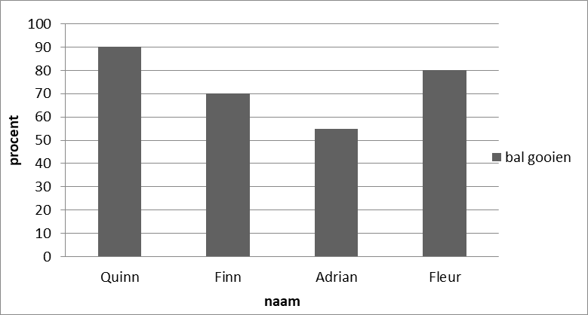

Wie heeft het meeste raak gegooid?_________________________
Hoeveel procent is dat? _________________________
Als ze 10 keer zou gooien, hoeveel keer zou ze raak gooien? _________________________
Wie gooide het minst raak? _________________________
Hoeveel procent is dat? _________________________
Hoeveel procent heeft Fleur raak gegooid? _________________________
Hoeveel keer zou dat zijn op 10? _________________________
Lengtematen en inhoudsmaten

- Welke maateenheid zou je gebruiken bij het meten van….

- de hoogte van de deur? _________

- de lengte van een straat? _________

- de inhoud van een beker? _________

- de dikte van een plankje? _________

- de hoogte van een huis? _________

- de inhoud van een emmer? _________

- Herleid.

4 l = _________ cl

50 cl = _________l

5 l = _________ml

0,5 l = _________cl

0,25 l = _________cl

26 ton = _________kg

12,5 kg = _________g

69 547 kg = _________ton

1 698 g = _________kg

12 ton = _________kg

Getallen

- Vul de rijtjes aan.
1 659 599 | 1 659 600 | 1 659 601
200 000 | 200 500 | 301 000
110 000 | 220 000 | 330 000
100 000 | 500 000 | 900 000

- Lees en vul de passende getallen in.

honderdeenenvijftigduizend vierhondvijftig ________________________

vier miljoen vijhonderduizend eenendertig ________________________

tien miljoen achthonderduidend en vijf ________________________

- Haal de kommagetallen uit elkaar.

0,789 = 7t + 8h + 9d of 0,7 + 0,08 + 0,009

0,256 = __________________ of __________________

0,045 = __________________ of __________________

0,752 = __________________ of __________________

0,705 = __________________ of __________________

- Vul de tabel in.

+ | 0,1 | 10 | 100 | 1 000
4,25
8,125
1,45
1,04

Kommagetallen

- Verbind de kaartjes met de getallenlijn.
12
13
14
15

12,65
14,99
14,5
12,01
13,91
15,02

- Los op.

9,58 + 41,5 = ______________________  57,4 + 32 = ______________________  3 798 + 56 = ______________________  0,439 + 0,123 = ______________________  78,9 + 4,59 = ______________________ | 3 + 0, 56 = ______________________  4,26 + 0,96 = ______________________  398 + 1,8 = ______________________  8,9 + 5,6 = ______________________  7,4 + 6,32 = ______________________
5 +0,5 = ______________________  2 + 0,6 = ______________________  3 + 0,3 = ______________________  8 + 0,25 = ______________________  100 + 0,5 = ______________________ | 5,4 + 6 = ______________________  0,54 +6 = ______________________  5,4 + 10 = ______________________  5 +2 = ______________________  27 +1 000 = ______________________

Heken meten
- Meet de hoeken.

________° | ________° | ________°
________° | ________° | ________°

- Teken de hoeken juist.

50° | 90° | 120°
Rekenen met tijd

- Vul de tabel in.

begin rustpauze | rusttijd: 30 min. | einde rustpauze
15.35u
 |  | 9.20u
17.41u
 |  | 11.45u.

begin rustpauze | rusttijd: ¾ uur | einde rustpauze
15.35u
 |  | 9.20u
17.41u
 |  | 11.45u.

Breuken

- Reken uit en kleur de cirkel.

25% hamburgers.

50% hotdogs

______% broodjes

- Teken en kleur het strookdiagrammen.

25% hamburgers
50% hotdogs

10% broodjes

______% andere snacks

Vlakke figuren

- Controleer en kruis bij elke vierhoek de passende eigenschappen aan.
Vul de meest passende naam in.

- vier gelijke zijden (vier even lange zijden)  - gelijke overstaande/tegenoverliggende zijden  - twee paar evenwijdige zijden  - evenwijdige overstaande/tegenoverliggende zijden  - zijden die loodrecht op elkaar staan  - gelijke overstaande/tegenoverliggende hoeken  - vier gelijke hoeken  - vier rechte hoeken  Deze vierhoek is een_____________________. | - vier gelijke zijden (vier even lange zijden)  - gelijke overstaande/tegenoverliggende zijden  - twee paar evenwijdige zijden  - evenwijdige overstaande/tegenoverliggende zijden  - zijden die loodrecht op elkaar staan  - gelijke overstaande/tegenoverliggende hoeken  - vier gelijke hoeken  - vier rechte hoeken  Deze vierhoek is een_____________________.

- Kruis de passende namen aan. Onderstreep de beste passende naam.

- vierhoek  - trapezium  - parallellogram  - ruit  - rechthoek  - vierkant | - vierhoek  - trapezium  - parallellogram  - ruit  - rechthoek  - vierkant | - vierhoek  - trapezium  - parallellogram  - ruit  - rechthoek  - vierkant

Handig vermenigvuldigen en delen

- Los op. Gebruik tussenstappen.

2 400 : 4 = _________________________________

64 x 9= _________________________________

540 x 9 = _________________________________

2 400 x 6 = _________________________________

3 000 : 10 = _________________________________

18 000 : 60 = _________________________________

6 000 x 11= _________________________________

300 x 90 = _________________________________

35 500 : 50 = _________________________________

48 000 : 600 = _________________________________

2. Los handig op. Kijk in je boek p. 53 welke strategie je kan toepassen.
Noteer tussenstappen.

15 x 11 =_________________________________________________________

19 x 9 =_________________________________________________________

350 : 7 =_________________________________________________________

39 x 11 =_________________________________________________________

27 x 9 =_________________________________________________________

Schrijf alles op wat hoort bij vriendschap en maak er tekeningetjes bij.


vriendschap

Strip vriendschap

Bedenk je eigen stripverhaal!

Sudoku

In elk vakje komen de 9 verschillende cijfers. Maar ook op elke horizontale lijn (van links naar rechts) en elke verticale lijn (van boven naar beneden). Elk cijfer komt in het vakje of lijn maar één keer voor. Kun jij de cijfers op de goede plek zetten?
5 | 3 |  |  | 7 |  |  |  |  |  | 9 |  |  | 6 | 7
6 |  |  | 1 | 9 | 5 |  |  |  |  |  |  | 6 | 8 |  |  | 4 | 7
 | 9 | 8 |  |  |  |  | 6 |  |  | 8 |  |  |  | 1 |  |  |  | 3
8 |  |  |  | 6 |  |  |  | 3 |  |  |  | 3 |  |  |  |  |  | 1
4 |  |  | 8 |  | 3 |  |  | 1 |  |  |  | 5 | 4 |  | 6 | 9
7 |  |  |  | 2 |  |  |  | 6 |  | 6 |  |  |  |  |  | 3
 | 6 |  |  |  |  | 2 | 8 |  |  | 3 |  |  |  | 6 |  |  |  | 8
 |  |  | 4 | 1 | 9 |  |  | 5 |  |  | 6 | 8 |  |  | 5 | 2
 |  |  |  | 8 |  |  | 7 | 9 |  |  |  |  |  | 8 | 2 |  |  | 6

Woordzoeker

Zoek de woorden en ontdek de verborgen boodschap!
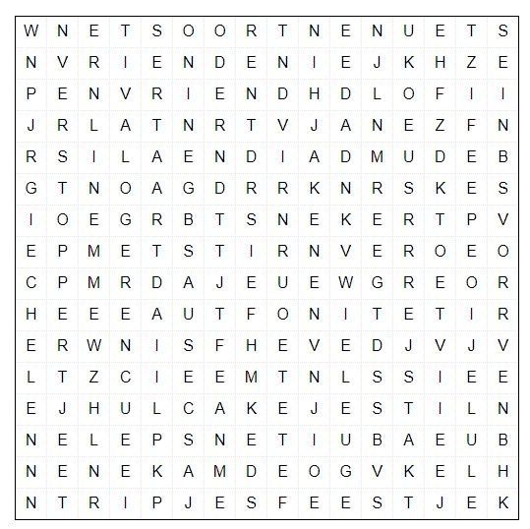
 | bff blij  buitenspelen delen  cakejes delen  feestje geven  giechelen  goedmaken  hamster  hond | huisdier  juichen kat  klaarstaan kletsen  knuffelen logeren  luisteren  penvriend ruzie  samenwerken sporten | steunen taart  tikkertje tripjes  troosten uitgaan  verdriet  verstoppertje voetballen vrienden  wedstrijd  zwemmen
Oplossing:

De Bremer stadsmuzikanten
- Een sprookje van Grimm over vier samenwerkende dieren

- Jarenlang had de ezel zakken naar de molen gedragen, maar zijn krachten
- verminderden en hij werd ongeschikt voor 't zware werk. Toen de boer hem wilde 5 verkopen liep de ezel weg en ging naar Bremen; daar dacht hij, kon hij wel 6 stadsmuzikant worden.
7
- Toen hij een poosje gelopen had, vond hij een hijgende jachthond, liggende op de
- weg. "Nu, wat hap jij naar lucht?" vroeg de ezel. "Ach," zei de hond, "nu ik oud ben
- en op de jacht niet veel meer waard ben, wilde mijn baas me doodslaan, daarom ben
- ik weggelopen, maar waar moet ik nu de kost mee verdienen?" - "Weet je wat," zei
- de ezel, "ik ga naar Bremen om daar stadsmuzikant te worden, ga mee en kom ook 13 bij de muziek. Ik speel de luit en jij slaat de pauken." Dat vond de hond best, en zo 14 gingen ze verder.

- Het duurde niet lang of daar zat een boze kat op de weg. "Wat zit jou dwars, arme
- snorrenbaard?" sprak de ezel. "Omdat ik nu op jaren kom en niet meer rondren op
- jacht naar muizen, wilde de vrouw me verdrinken. Nu ben ik weggelopen, maar
- goede raad is duur: waar moet ik heen?" - "Ga jij met ons mee naar Bremen, je bent
- toch een goeie nachtmuzikant, daar kan je stadsmuzikant worden." Dat vond de kat 20 best en ze liep mee.

- Daar kwamen de drie langs een poort waar een haan zat te kraaien. "Wat scheelt
- er?," vroeg de ezel. - "Ik had goed weer voorspeld, maar dat kwam niet uit" zei de
- haan, en nu wil de vrouw me morgen in de soep stoppen voor het eten. "Och kom,"
- zei de ezel, "trek liever met ons mee, wij gaan naar Bremen. Je hebt een 25 prachtstem en als we samen muziek gaan maken, dan zal dat prachtig klinken." De 26 haan ging op het voorstel in, en ging mee op reis.

- Maar in één dag konden ze niet naar Bremen komen, 's Avonds bereikten ze een
- groot rovershuis. De dieren bedachten hoe ze de rovers konden wegjagen. De ezel 29 zou met de voorpoten op de vensterbank gaan staan, de hond op de rug van de ezel, 30 de kat bovenop de hond en de haan op de kop van de kat. Zo gezegd zo gedaan.
- Toen ze zo opgesteld waren, gaf de ezel 't en ze begonnen: de
- ezel balkte, de hond blafte, de kat miauwde en de haan kraaide; toen stortten ze 33 zich door het venster in de kamer, zodat de ruiten kletterden. De rovers vlogen bij 34 't ontzettend geschreeuw overeind en vluchtten in grote angst het bos in.

- Toen de vier muzikanten klaar waren met een heerlijke maaltijd, deden ze de
- lichten uit en zochten ieder een geschikte slaapplaats. De ezel ging op het bed
- liggen, de hond achter de deur, de kat in de haard op de warme as, en de haan op de 38 hanenbalken; ze waren heel moe van hun lange tocht. De vier Bremer muzikanten 39 zouden nooit meer uit het huis gaan.

Vragen: De Bremer stadsmuzikanten

- Wie heeft dit verhaal oorspronkelijk bedacht?

- Welke vier dieren spelen de hoofdrol?

- 3.

- 4.

- Wat zou er met de dieren gebeuren als ze niet naar Bremen zouden reizen?

ezel | doodslaan
hond | verkopen
kat | in de soep
haan | verdrinken

- Wat is de reden dat de baas van de hond van hem afwilt?

- Wat moet er op regel 31 worden ingevuld?

- gezang c. teken
- oefening d. vraag

6. Wat voor plan hadden de dieren bedacht om de rovers te verjagen?

Husselwoorden

De letters staan door elkaar, weet jij de goede volgorde?
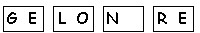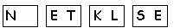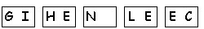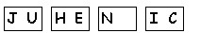

Verhaal vriendschap

Schrijf een verhaal over je beste vriend(in) en maak een mooie tekening!

Kruiswoordpuzzel

Weet jij het woord bij de omschrijving? Vul ze in!
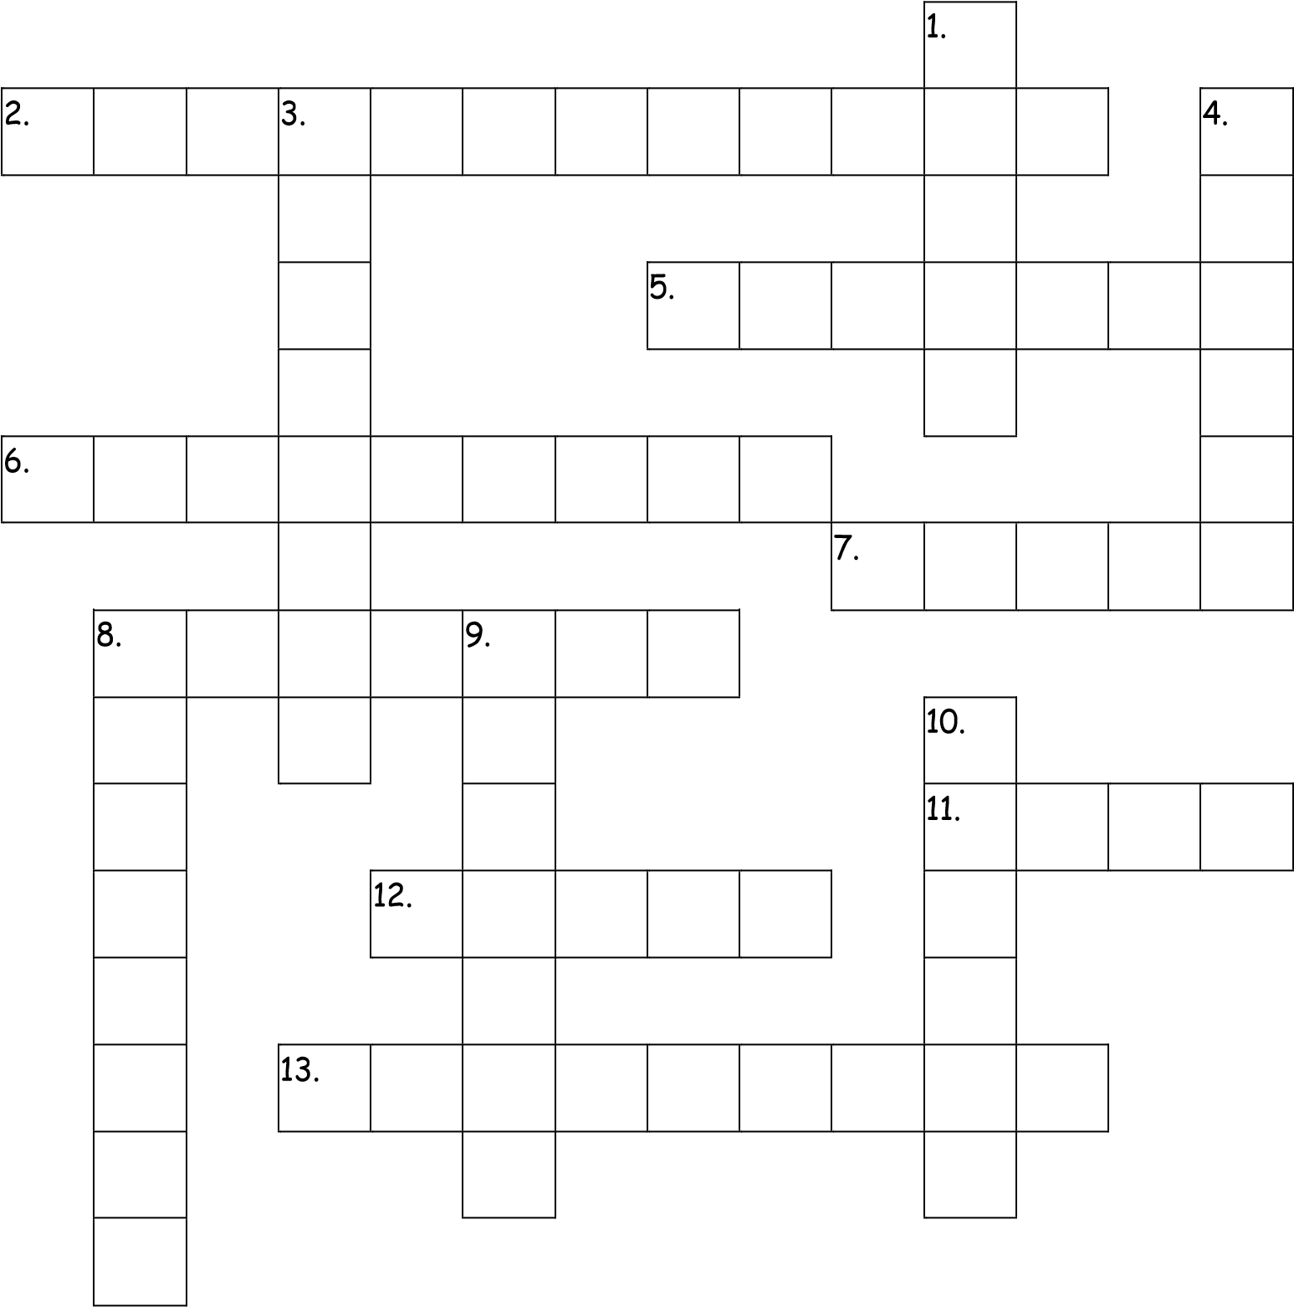

- iedereen er iets van geven.
- Niet binnenspelen maar ....
- Iets doen of zeggen waardoor iemands verdriet wat minder wordt.
- Bewegen op muziek.
- Een vrouwelijke vriend.
- Je aandacht erop richten om het te horen
- Iets aan iemand schenken.

- Geen volwassenen maar ....
- Iemand helpen, achter iemands mening staan.
- Ergens een feestje voor geven.
- Iets bedenken.
- Kwaad zijn op elkaar. Later kun je het weer goed maken met een excuus.
- Ruzie beëindigen door iets te doen. Zorgen dat het weer in orde komt.

Moppen

Waarom laten jullie de hele nacht licht in huis branden?
Dat is voor de inbrekers
Dat snap ik niet, die hebben toch al een zaklantaarn?
Als Jantje met zijn mama over straat loopt is hij de hele tijd aan het fluiten. Als mama vraagt waarom hij dat doet, antwoordt hij dat het is om de leeuwen uit de buurt te houden. Mama antwoordt daarop: Maar er zijn hier toch geen leeuwen? Zie je wel dat het helpt?, zegt Jantje.
Er lopen twee ballonnen in de woestijn. Zegt de ene ballon tegen de andere: Kijk uit, een cactussssssssssssssss. Roept de andere: ik ben niet BANG!
Er lopen twee ijsberen door de woestijn.
Tjonge, wat is het hier glad, zegt de ene. Hoe kom je daar nu
Er zitten twee vliegen op een kaal hoofd. Zegt de ene vlieg tegen de andere: Weet je nog, hier speelden we vroeger verstoppertje.
Wilt u iets eten? vraagt de stewardess aan een passagier. De man: Graag. Waaruit kan ik kiezen? Antwoordt de stewardess: Uit ja of nee.
Lisa ging voor het eerst naar groep drie op de lagere school. Daar leer je lezen en schrijven. Het echte werk dus. Na de eerste dag op school komt papa ook thuis van het werk en vraagt aan Lisa wat ze al geleerd heeft. Nou, zegt Lisa, ik heb al leren schrijven. En wat heb je dan geschreven?, vraagt papa. Dat weet ik nog niet, want ik leer morgen pas lezen.
Een varken ziet voor het eerst een stopcontact.
Oh, wat zielig zegt het varken. Hebben ze jou in de muur gemetseld?

- De kat is 10 kilo lichter dan de hond. Hoeveel weegt de hond?

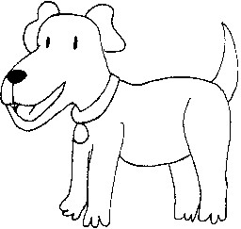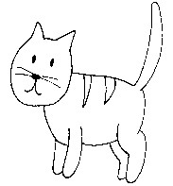

=

50
kg

- Schrijf de voertuigen op in de volgorde van uitvinden.

trein schip vliegtuig auto

- Welk woord hoort er niet bij?

nadenken weggooien opzoeken leren

4
.
Teken de
ogen van de
volgende dobbelsteen
.

- Welk familielid zin in de volgende zin verborgen?

De sultan tekent een contract voor het huwelijk van zijn dochter.

- Welk figuur past niet in de reeks?

  2 | 4
  8 | 6
  10 | 12
  8 | 14
  20 | 21
  25 | 23
  15 | 17
  13 | 11
  34 | 28
  32 | 30

1 2 3 4 5

- Hoeveel is de ruit waard? En hoeveel het rondje?

◆ +  =   x  =   

- Welke heilige bestaat niet?

Sint Nicolaas Sint Juttemis Sint Franciscus Sint Bonifacius

- Welke van deze twee woorden zijn elkaars tegenovergestelde?

vals vriendelijk aardig eerlijk lief

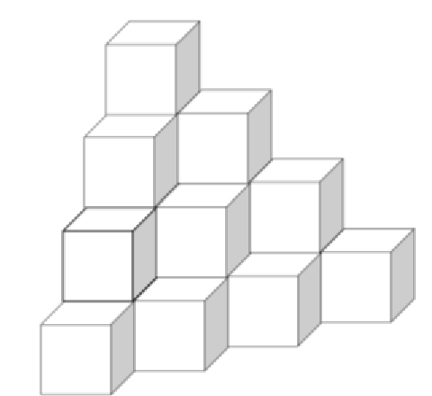
1
0
. Teken het
rechterzijaanzicht
.

11
.

Vul de maten op de jui
ste manier in.

9 m = cm 6000 m = km

- Welk van de volgende woorden is geen Frans woord?

garage etui boeket accent

- Op welke klok is het 15.00?

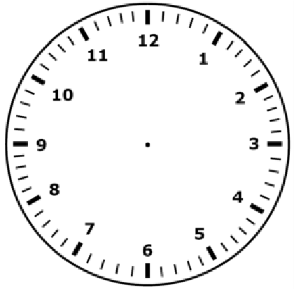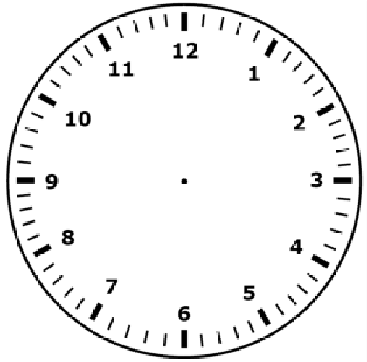

a

b

c

d

Als eerste Paasdag op 7 april valt, welke dag is het dan op 12 april?

15. Maak de reeks af.  ☺    ☺ ☺ | ◆   | ☺
16. Welke kleur is kaki?  bruinrood groengeel | bruingeel | groenrood
17. Welk plaatje hoort er niet bij?  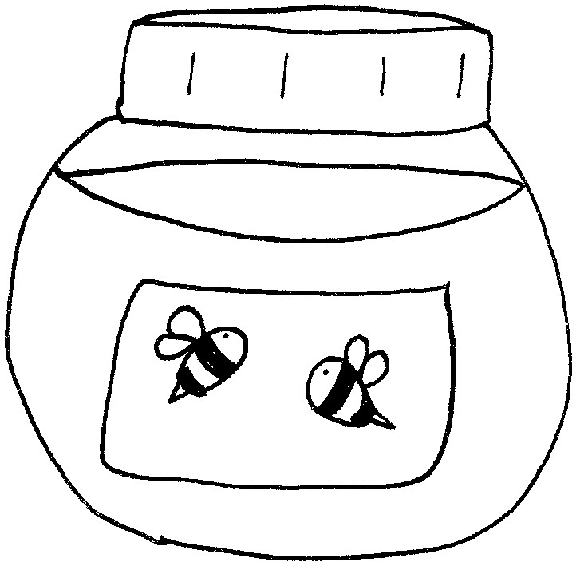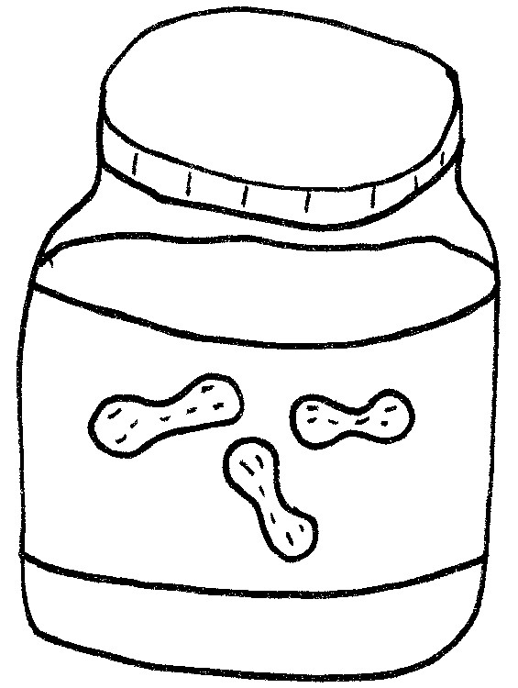  a b | 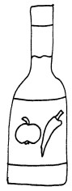  c | 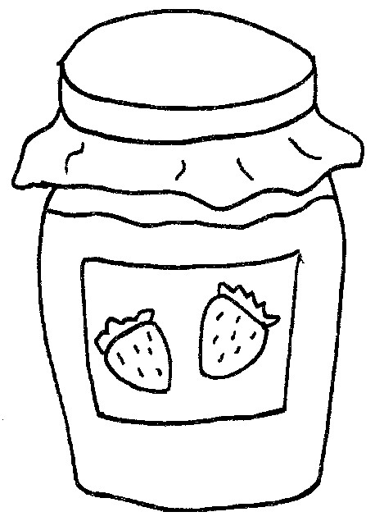 d

- Hoeveel is 389 + 264?

- Welk woord betekent dat je grote schulden hebt en geen geld om het af te betalen?

bankrood bankroet roodroet zwartroet

20. Zoek alle vogels en ontdek het woord!  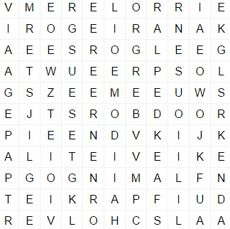 | aalscholver  duif eend flamingo geelgors gier goudvink kanarie kieviet  oplossing: | lijster lorrie merel papegaai parkiet roodborstje spreeuw zeemeeuw

Antwoorden

- 30 kilo 11. 900 cm / 6 km
- schip, trein, auto, vliegtuig 12. boeket
- weggooien 13. klok c
- 8 ogen (steeds verdubbelen) 14. vrijdag
- tante 15. 
- plaatje 3 ( geen sprongen van 2) 16. bruingeel
- = 2  = 4 17. c (geen potje maar een fles)
- Sint Juttemis 18. 653
- vals en eerlijk 19. bankroet

- 20. vogels kijken

